今日动态
2024.11.29
一、早晨入园
小朋友们早早地来到班级，今天请假的是张子俊、张翼遥，最近的气温有点低，其他小朋友也要注意身体健康哦！
 | 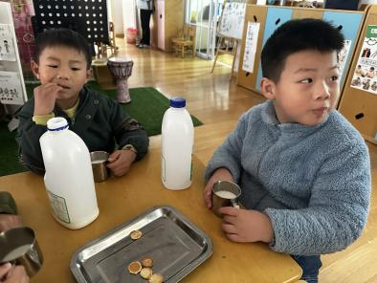 | 
二、区域游戏
小朋友们按照自己的选择进行游戏。
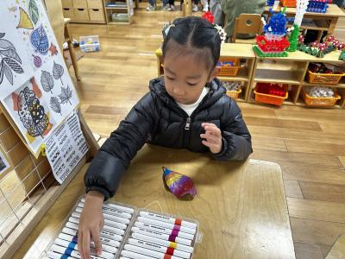  双双在装饰树叶。 |   婉婉在玩过山车比赛。 | 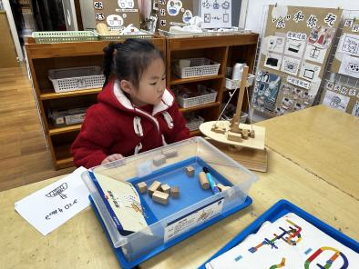  墨墨在玩平衡小帆船。
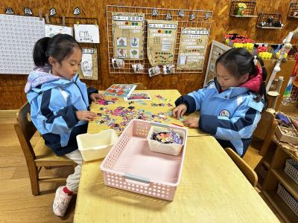  沐锦和暖暖在玩拼图。 | 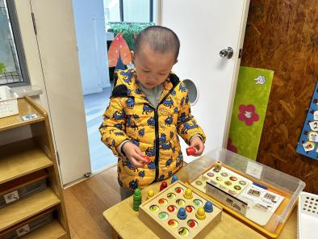  恩恩在玩帽子棋。 | 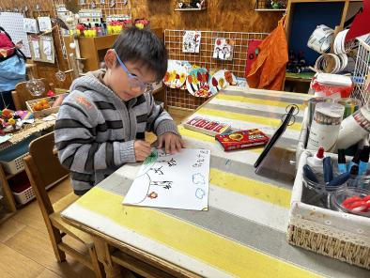  洛洛在绘画。
三、户外活动
今天的户外活动是在跑道上跑步。
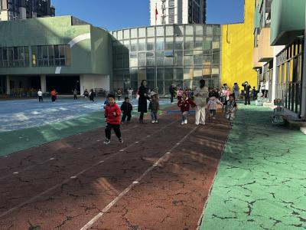
四、集体活动
今天的集体活动是语言《爱迪生小时候的故事》。该故事讲述了世界闻名的发明家爱迪生小时候孵小鸡和救妈妈的故事，揭示了爱迪生从小就是一个能仔细观察、爱动脑、认真实践、有毅力的孩子，让幼儿在倾听、理解故事的过程中了解科学家的发明创造给人们带来的好处，从而萌发做小小发明家的情感；同时也懂得科学家的成长不是一蹴而就的，而是要靠不停的努力才能获得的。
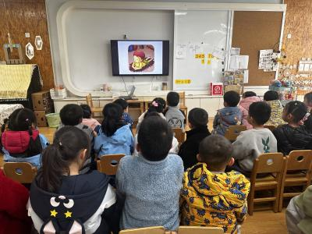

五、温馨提示
1.今天周五，没有延时班，放学时间是3:40，请大家通知到位负责接送的人，在学校门口排好队哦！

